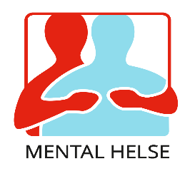
Referat; medlemsmøte 26.01.23
24 personer har møtt opp på medlemsmøte til Mental helse Kongsberg. Kringle som Bjørn Steinar har bakt ble servert og den var nydelig.
- Julemarked Lågdalsmuséet; overskudd tildelt kr,7500,-Mental helse Kongsberg.

- Mandag 13.februar; holder Mental helse Kongsberg Mestringssenteret åpent fra kl. 10:00 til 14:00.

- Fra nyttår; øker andelen på Vipps med kr.10, i tillegg til egenandelen.

- I tillegg til scrappe kurs som starter på nytt mandag 30.januar, vil også snekker`n være åpent, med forhåpninger å starte kurs også der.

- Besøk av Kongsberghjelpa v/ Ida Fønnebø Rypdal og Gina Holtan
            - Rask psykisk helsehjelp; etter å ha tatt kontakt, kan det gå inntil 14 dager så vil en få svar/hjelp.
            - Samtaler (inntil 15 timer) foregår på Rådhuset, der Kongsberghjelpa holder hus.
            - Loser innringer sømløst til rette behandler.
            - Symptombehandler
            - Kognitive prinsipper
            - Hver fredag, kan en komme i Mosebekk salen (kjelleren på Rådhuset), for å høre på fremlegging av forskjellige psykiske tema (Intro kurs fra kl.10:00 – 12:00).
- Loddsalg; det ble solgt lodd for kr.850,-
Referent
Jon Egil Grønnevik

